ПРОДУКТЫ ПИТАНИЯ. ТРУД ПОВАРА.
- Посетить гастроном вместе с ребенком и познакомить его с названиями различных
продуктов. Закрепить в словаре обобщающее понятие «продукты питания».
- Познакомить ребенка с названиями отделов продуктового магазина (молочный, мясной, бакалейный, овощной, рыбный).
- Рассмотри картинки. Соедини муку с продуктами из нее желтыми линиями, молоко с
продуктами из него — синими, мясо с продуктами из него — красными. Какие это
продукты? {Мучные, молочные, мясные.)
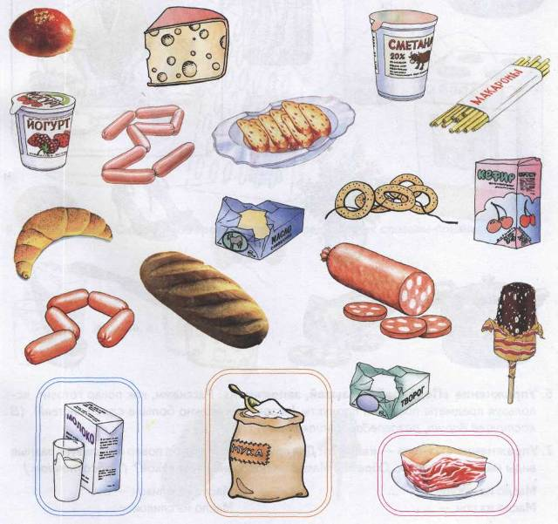

- Упражнение «Жадина»: Представь, что это твои продукты. Назови каждый продукт,
используя слова «мой», «моя», «моё», «мои». (Мой сыр. Моя булочка. Моё молоко.
Мои сосиски. И т. д.)
- Упражнение «Помоги повару»: Выбери и обведи в кружок те предметы, которые потребуются повару для приготовления пищи.
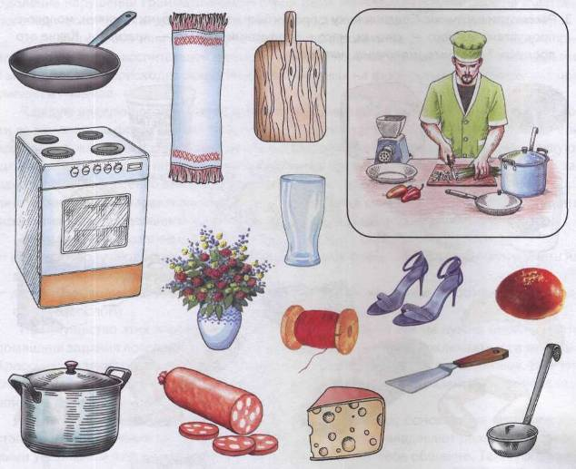
- Упражнение «Подбирай, называй, запоминай»: Расскажи, как повар готовит, используя предметы посуды и продукты (назови как можно больше слов-действий). (В
кастрюле варит, разогревает, кипятит. И т. д.)
- Упражнение «Из чего — какой?»: Для приготовления блюд повар использует разные
виды масел. Назови их. Образец: Масло из подсолнечника какое? (Подсолнечное.)

Масло из кукурузы — ....
Масло из оливок — ....
Масло из сои — ....
Масло из сливок — ....

Назови блюда правильно.
Образец: Салат из овощей — овощной.
Каша из гречневой крупы — ....
Запеканка из творога — ....
Пюре из ягод — ....
Сок из фруктов — ....
8. Упражнение «Рассмотри и назови»: Рассмотри рисунок. Какие предметы спрятались? Назови и обведи их по контуру цветными карандашами.
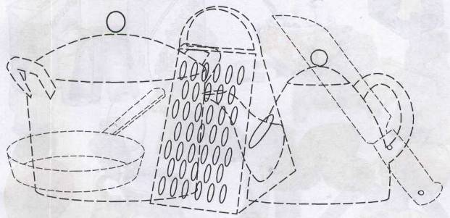
9. Упражнение «Скажи наоборот»: Дополни предложения словами-признаками.
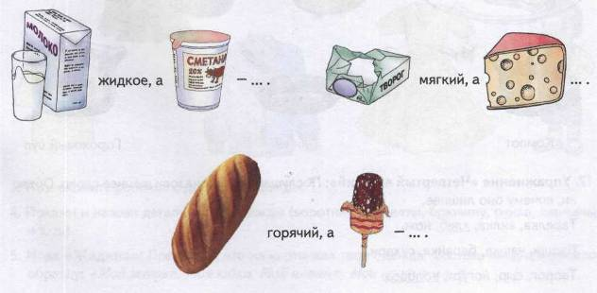

- Познакомить ребенка с названиями некоторых первых, вторых и третьих блюд. Показать дома на кухне, из каких продуктов состоят приготовленные Вами блюда.
- Упражнение «Поваренок»: Помоги маме приготовить первое, второе и третье блюдо. Соедини линиями продукты и посуду с соответствующим блюдом.
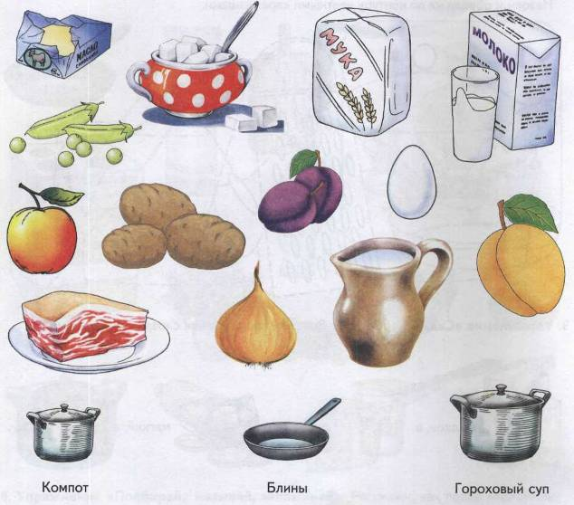
12. Упражнение «Четвертый лишний»: Послушай слова и назови лишнее слово. Объясни, почему оно лишнее.
Тарелка, вилка, хлеб, нож.
Вафли, чашка, баранка, сухари. Творог, сыр, йогурт, колбаса.

